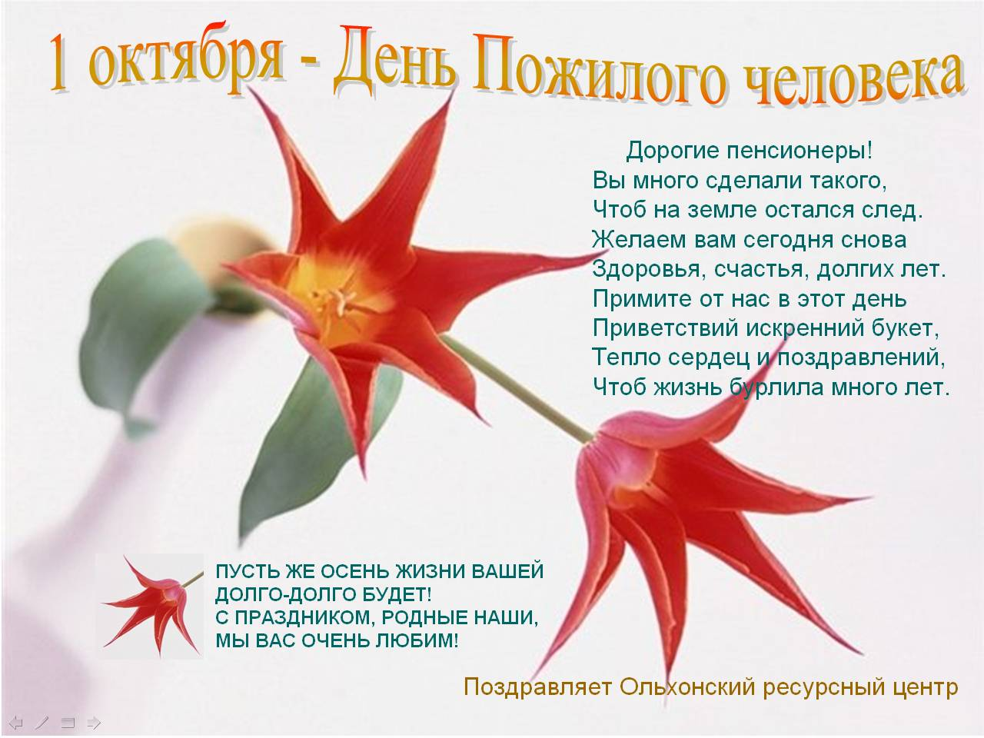
Коллектив работников, обучающихся МАОУ «Викуловская СОШ № 1» Боковская школа поздравляет дорогих пенсионеров

